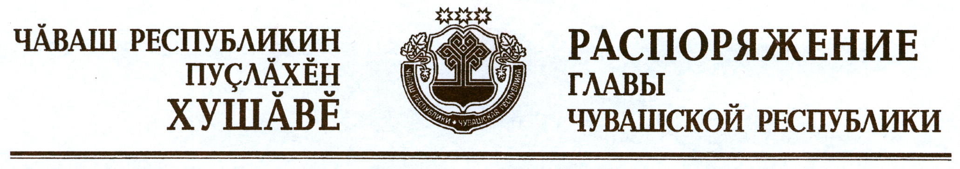

Внести в распоряжение Президента Чувашской Республики от
22 сентября 2006 г. № 93-рп (с изменениями, внесенными распоряжениями Президента Чувашской Республики от 16 апреля 2007 г. № 31-рп, от 28 марта 2008 г. № 39-рп, от 9 июля 2008 г. № 92-рп, от 24 октября
2008 г. № 147-рп, от 25 декабря 2009 г. № 152-рп, от 23 апреля 2010 г.
№ 50-рп, от 22 октября 2010 г. № 166-рп, от 10 декабря 2010 г. № 193-рп, от 3 марта 2011 г. № 31-рп, от 18 апреля 2011 г. № 57-рп, от 3 июня
2011 г. № 81-рп, от 30 декабря 2011 г. № 243-рп, распоряжениями Главы Чувашской Республики от 11 марта 2012 г. № 62-рг, от 16 октября
2012 г. № 249-рг, от 8 августа 2013 г. № 185-рг, от 19 декабря 2014 г.
№ 458-рг, от 8 декабря 2015 г. № 568-рг, от 27 апреля 2016 г. № 118-рг, от 23 июня 2016 г. № 211-рг, от 13 января 2017 г. № 4-рг, от 1 сентября 2017 г. № 347-рг, от 24 октября 2018 г. № 499-рг) следующие изменения:
вывести из состава антитеррористической комиссии в Чувашской Республике, образованной указанным распоряжением, Софронова С.А. и ввести:

Кобыляченко И.В. | – | начальника Управления Федеральной службы безопасности Российской Федерации по Чувашской Республике (заместитель председателя Комиссии, по согласованию);

пункт 2 изложить в следующей редакции:
«2. Установить, что Комиссия в своей деятельности руководствуется Положением об антитеррористической комиссии в субъекте Российской Федерации и Регламентом антитеррористической комиссии в субъекте Российской Федерации, утвержденными председателем Национального антитеррористического комитета 17 июня 2016 года.».

Глава
Чувашской Республики М.Игнатьев

г. Чебоксары
12 января 2019 года
№ 5-рг

